叙利亚震灾：美国抢小麦，中国送小麦

[有理儿有面](javascript:void(0);)

**有理儿有面**

微信号 youli-youmian

功能介绍 你说是不是

2023-02-10[原文](https://mp.weixin.qq.com/s?__biz=Mzg3MjEyMTYyNg==&mid=2247581957&idx=3&sn=eeb58405a5365791196098798123d7d5&chksm=cef7d570f9805c66776be2b7cfc7fb7cdc5e1afa1478200e244f34d2b863e717e1526655ab8c&scene=27#wechat_redirect&cpage=158) 发表于

收录于合集

以下文章来源于侠客栈 ，作者闻韬



侠客栈

.

为了民族复兴，你我一起加油！





**全文共1800字，图片15张，预计阅读时间为8分钟。**

**文章转载自“侠客栈”。**



▼

大地震，让叙利亚国家和人民遭受重大损失。

可是，在这种巨大的天灾面前，美西方国家却在一边对北约成员土耳其进行援助的同时，刻意对叙利亚维持制裁、蓄意制造人道主义灾难，即美西方国家集体对叙利亚人民制造人祸。

叙利亚驻华大使哈桑内2月9日对中国媒体说，叙利亚的灾情“真的很困难、很痛苦”，叙利亚政府已经调动了所有可利用的公共、私人和社会资源，医疗系统超负荷运转，但地震的规模实在太大了，基础设施遭重创，至今仍有许多人被埋在废墟下，超过30万民众无家可归。而在寒冷天气条件下，找到被困在废墟下幸存者的希望越来越渺茫。

叙利亚政府在灾难发生后即向全世界发出请求紧急援助的请求，可是以美国为首的美西方国家集团却维持对叙利亚的制裁，让叙利亚难以得到药品和人道主义物资。

哈桑内强调说：“美国对叙利亚的经济封锁和制裁是我们痛苦的根源，在大地震的打击下，这一痛苦更加剧烈、明显。”

哈桑内还指出因美西国家的制裁，叙利亚甚至连药品都无法购买，可是“制裁我们的人，居然在偷我们的石油和粮食！希望这场地震能触动这些打着‘人权’旗号国家的良知。”

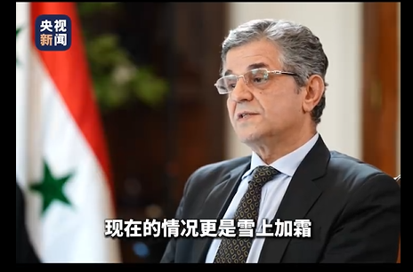

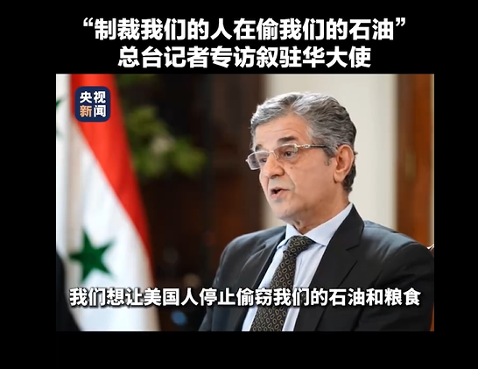

有叙利亚人在社交媒体上发帖痛斥美西方国家集团： 到目前为止，还没有一个欧洲国家向叙利亚提供救援物资！我们不会忘记......。

叙利亚总统阿萨德也忍不住在社交媒体上发帖指控美西方国家:“......大多数组织声称同时支持土耳其和叙利亚，但只向土耳其汇款。我想知道是谁在阻止他们？”

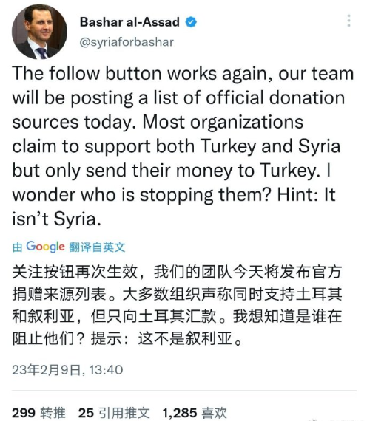

之后叙利亚总统阿萨德又发帖子痛斥美西方国家：西方说他们没有提供援助是因为叙利亚政府“没有要求”，难道倒塌的建筑和濒死的人的照片，还不够吗？还是他们想让叙利亚人民断腿乞讨？

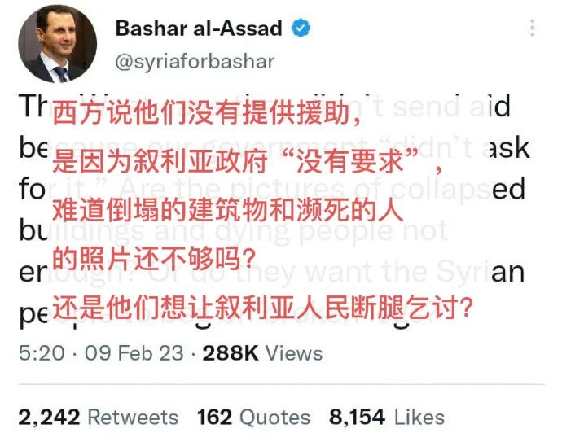

然后，叙利亚总统阿萨德的账号，就被直接销号了。

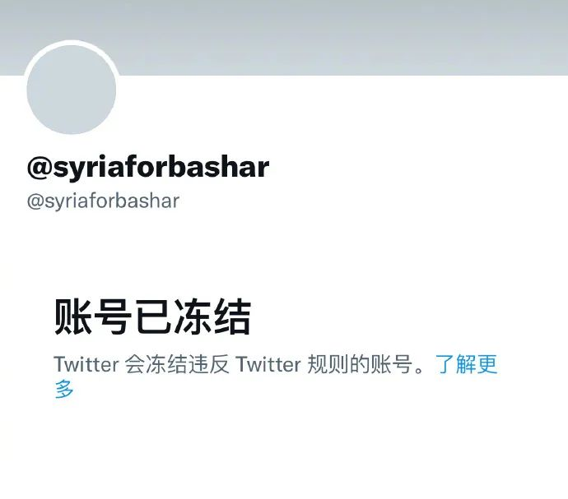

真是好一个“言论自由”啊，连一个小国的总统在网络上乞求国际援助，都会被直接销号。

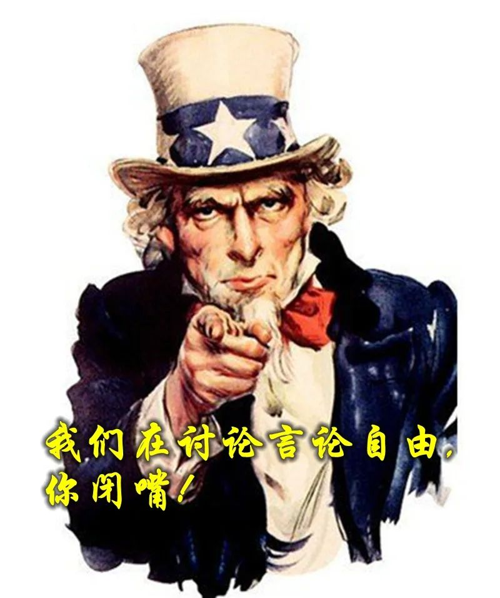

那么，为什么美国会无视叙利亚所遭受的天灾、为什么美国故意给叙利亚制造人祸呢？

除去叙利亚政府没有站队美国这个重要的原因之外，另外还有一个最重要的原因，而且是地球人都知道。

那就是美国目前霸占了叙利亚多达三分之一的油田，多年来一直不停的在明火执仗的抢劫叙利亚的石油，每天至少要抢走6.6万多桶，超过叙利亚产油总量的八成。当然，貌似媒体更喜欢用“偷”这个字，但其实就是抢。

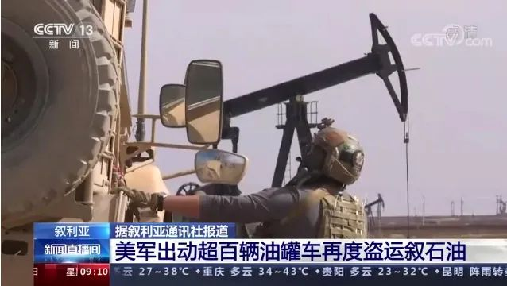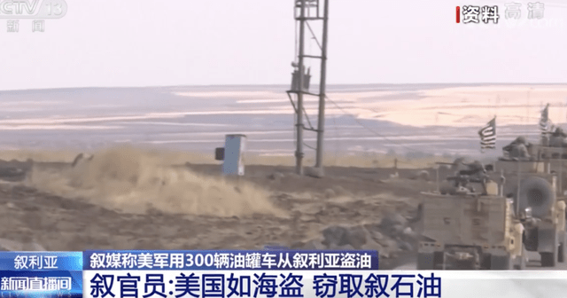

另外，多年以来美国持续的明火执仗的抢劫叙利亚的粮食——小麦，要逼叙利亚陷入大饥荒。

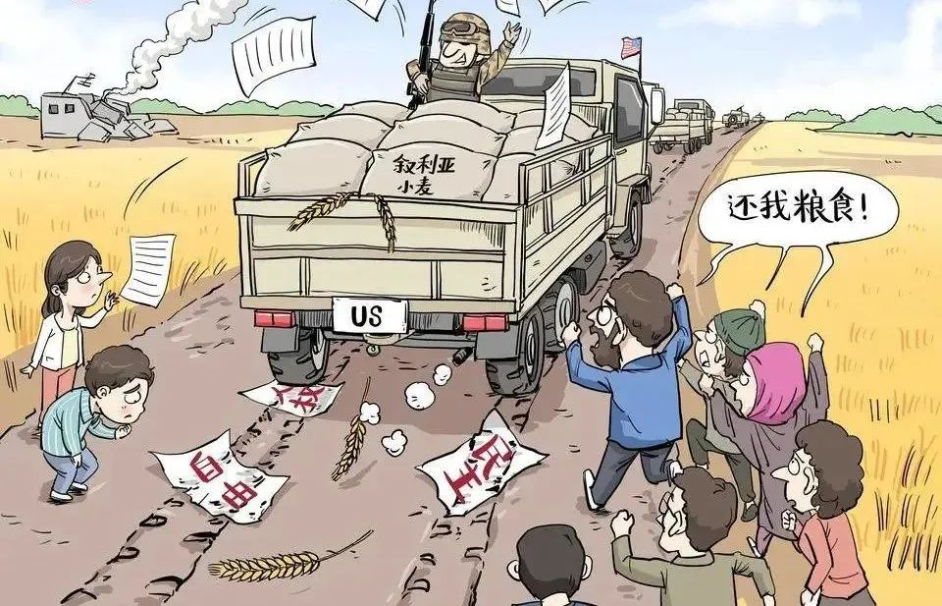

抢不走的小麦，美军就会直接给放火烧掉。

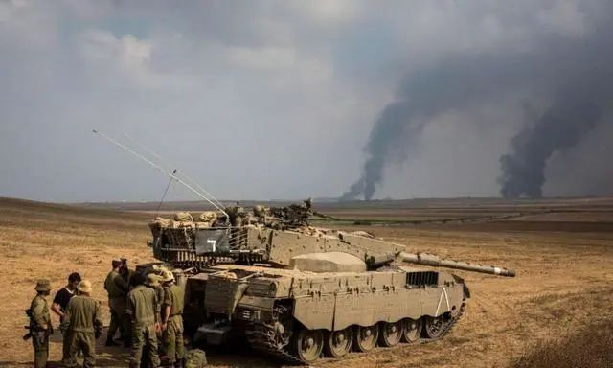

为了让叙利亚的小麦收成归零、让叙利亚彻底断粮，美国还曾假惺惺的给叙利亚运去了所谓的小麦种子。可是这些所谓的小麦种子却有严重的虫害，真的种下去就会绝收。

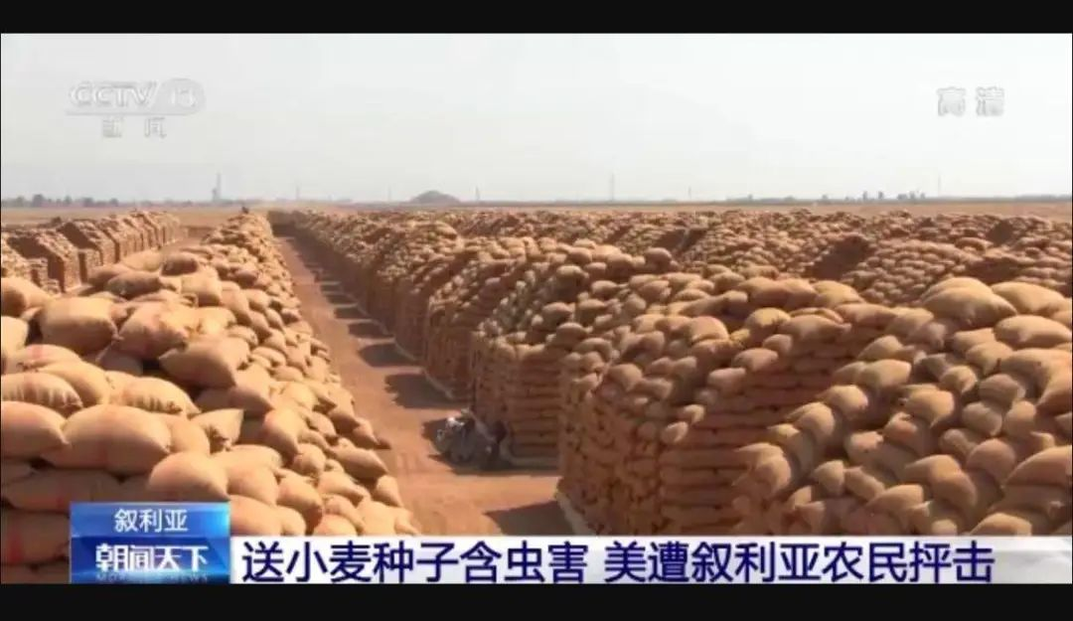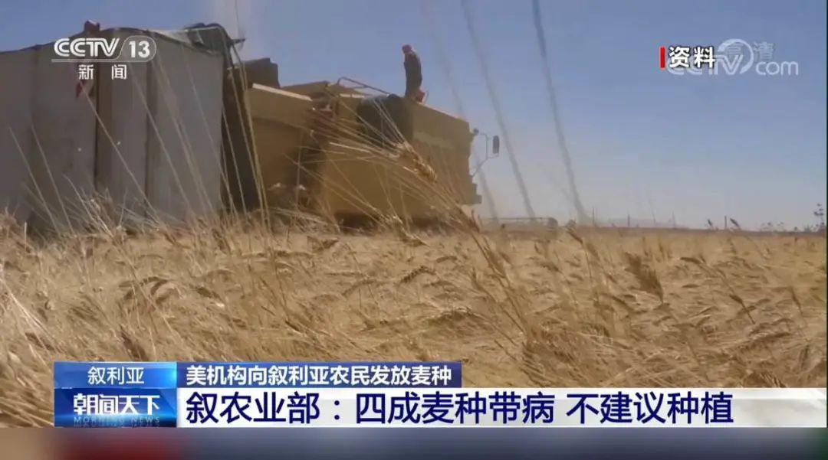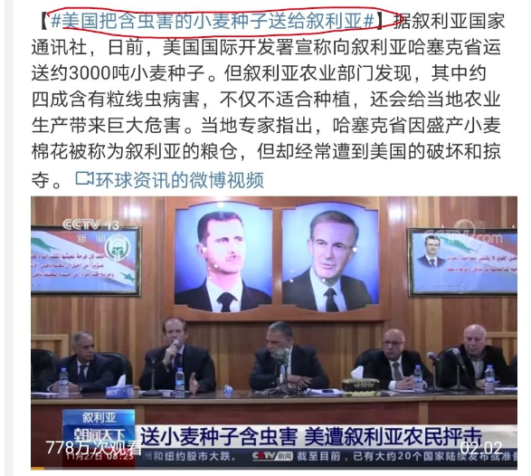

关于美国的在叙利亚的种种罪恶，去年9月我外交部发言人曾直接痛斥美国：美军在叙利亚偷油的强盗行径已经不是第一次了，而且是愈发猖狂。（叙利亚每天产油量的）82%即每天约有6.6万桶石油遭到美军及其支持的武装势力掠夺。2022年上半年美国已给叙利亚造成了182亿美元的直接损失，美军的所作所为极大加剧了叙境内的人道主义灾难，如同阿富汗、伊拉克、利比亚等国一样，叙利亚也是美国所谓基于规则的秩序的牺牲品。

发言人强烈要求美国：立即解除对叙利亚的单边制裁，立即停止掠夺叙利亚国家资源，追究美军强盗行径的法律责任，偿付叙利亚人民的损失，以实际行动弥补对叙利亚人民造成的伤害。

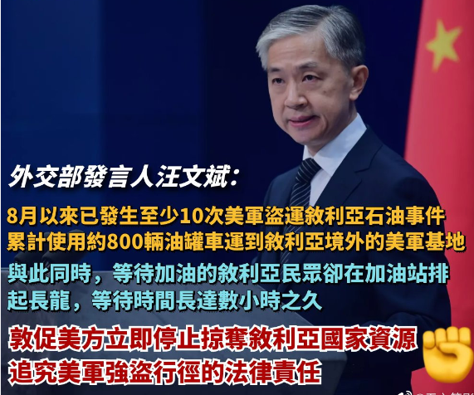

今年1月17日，我外交部再次痛斥“美国强盗行径加剧叙利亚人道主义灾难”，指叙利亚人民的生命权正在被美国无情侵害，美国所谓的“基于规则的秩序”带来的是使别国陷入动荡和灾难，借此维护美国的利益和霸权。

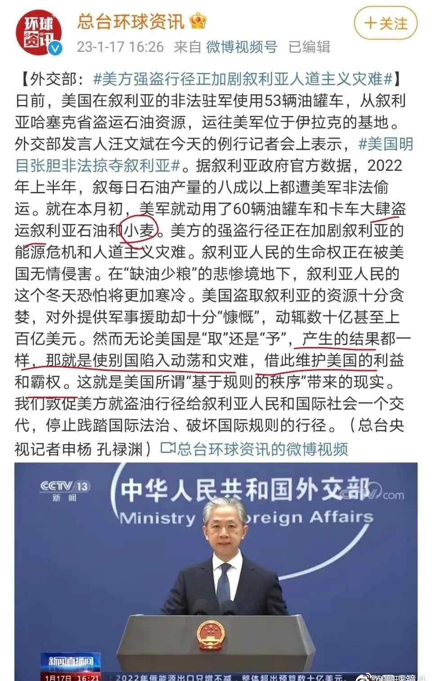

所以，**美国针对叙利亚的所做所为，本质是赤裸裸地恐怖主义，只不过恐怖分子不是个人，而美国这个国家。**

所以，美国现在为什么要丧失人性天良的继续制裁叙利亚，恐怕是害怕它更多的罪恶被国际救援人员、救援机构给亲眼看到，然后大白于天下。

就在美国蓄意在叙利亚遭受重大天灾时再制造重大人祸之时，我国除了已经给叙利亚提供了3000万元人民币的紧急人道主义援助、200万美元的现汇援助和叙方急需的救援物资之外，还正在加快落实对叙利亚的粮食援助项目，其中220吨小麦正在运抵的途中，余下的3000余吨大米和小麦将于近期分两批发运。

事实就是：**美国抢光叙利亚的小麦要饿死叙利亚人，而中国给叙利亚送去小麦以拯救叙利亚人民！**

**这就是文明的差距、这就是人性的差距、这就是国家的差距！**

**图片源自网络**





**关注公众号：**

**有理儿有面**

**理   性｜   揭   秘｜   探   讨**







### 精选留言

用户设置不下载评论